Rozhlas
- přenos zvukových signálů na libovolnou vzdálenost
- využívá bezdrátový přenos informací pomocí modulované vysokofrekvenční nosné vlny
- frekvenční pásmo je v rozsahu 150kHz až 100MHz

Rozhlasový přenosový řetězec

- souhrn všech zařízení pro vysílání a příjem rozhlasu
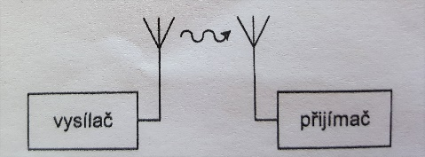
- je tvořen vysílačem na straně jedné a přijímačem na straně druhé
- jeho úkolem je přenést zvukový signál vyrobený v rozhlasovém středisku posluchačům

Rozhlasový vysílač

- slouží k vytvoření modulovaného vysokofrekvenčního signálu a jeho vyzáření do prostoru ve formě elektromagnetického vlnění.
- modulačním signálem je přenášený zvukový pořad, který se má přenášet

Druhy a vlastnosti vysílačů

Výkon vysílače
- výkon, který dodává koncový zesilovač anténě
- podle výkonu rozdělujeme vysílače na malé, střední a velké

Frekvence nosné vlny
- frekvenční pásmo, ve kterém vysílač pracuje

Způsob modulace
- pro DV, SV, KV se používá amplitudová
- pro VKV frekvenční

Hlavní části rozhlasového vysílače:

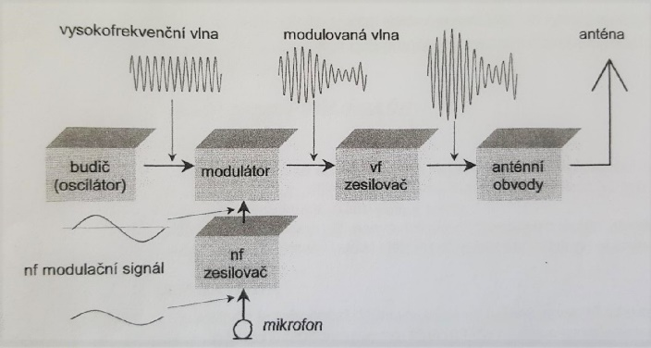

Budič:
Vytváří vysokofrekvenční nosnou vlnu požadované frekvence, jeho základem je
oscilátoru malého výkonu, jednoho nebo více násobičů frekvence a vf.
Nf. zesilovač ( za mikrofonem)
Zesílí nf. signál, který odpovídá přenášenému zvukovému signálu tak, aby jím bylo možné modulovat vf. nosnou vlnu.

Modulátor
Je obvykle částí několikastupňového vf. zesilovače, modulace se uskutečňuje v některém jeho stupni

Vf. výkonový zesilovač
Několikastupňový zesilovač, zesiluje modulovanou nosnou vlnu na požadovaný výkon do antény, v jednom z jeho stupňů se uskutečňuje modulace.

Anténní obvody
Přizpůsobují impedanci antény k impedani vf. výkonového zesilovače, aby byl do antény předán maximální výkon.

Anténa
Její konstrukční proveden je dáno frekvenčním rozsahem a přenášeným výkonem.

Další části
Napájecí zdroje, chladící, ovládací, zabezpečovací a kontrolní zařízení.

Rozhlasový přijímač

- jeho úkolem je vybrat ze spektra vysokofrekvenčních vln požadovaný signál, zesílit jej, a demodulovat na původní nízkofrekvenční signál, který se pak reprodukuje.

Vlastnosti přijímačů
Citlivost
- nejmenší vf. napětí, které je přijímač schopen zpracovat
- udává se v µV, popř v dB

Selektivita
- schopnost přijímače vybrat ze spektra rozhlasových vln pouze frekvenci zvoleného vysílače a současně potlačit nežádoucí signály

Frekvenční (vlnový) rozsah
- oblast frekvencí, ve kterých jsou přijímače laditelné.
- vlnový rozsah se volí přepínačem, uvnitř rozsahu je možné spojité přelaďování

Reprodukce (normální, Hi-Fi)
Výstupní výkon
Počet reproduktorů
Teplotní šum
Rozdělení přijímačů
podle zpracování vysokofrekvenčního signálu

Přijímače bez zesílení (krystalka)
- nejstarší, nejjednodušší
- malá citlivost a selektivita
- pouze ladící obvod, detektor (demodulátor) a sluchátka

Laditelným kondenzátorem C_{L} nastavíme rezonanci v ladícím obvodu pouze pro určitý kmitočet amplitudově modulované vlny, vf. proud je po průchodu diodou usměrněn na stejnosměrný, a kondenzátor C_{F} pak oddělí (vyhladí) vf. kmitočet od nf. Dostaneme původní modulační signál, který ve sluchátku vytvoří slyšitelné zvuky.

Přijímače s přímým zesílením
- vf. signál je před a po demodulaci (detekci) zesílen, místo sluchátek je možné použít reproduktor
- vyšší citlivost a selektivita
- ladící obvod, vf. zesilovač, detektor (demodulátor), nf. zesilovač, reproduktor
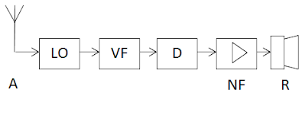

- přijatý signál je zpracováván na stejném kmitočtu, na kterém byl vyslán vysílačem
- s přelaďováním přijímače se mění citlivost a šířka přenášeného pásma

Přijímače s nepřímým zesílením (superheterodyn, superhet)
- jakékoliv přijímané vf. signály jsou nejdříve převedeny na jeden stálý kmitočet, což umožním kvalitní zesílení (zesiluje se pouze úzké kmitočtové pásmo)
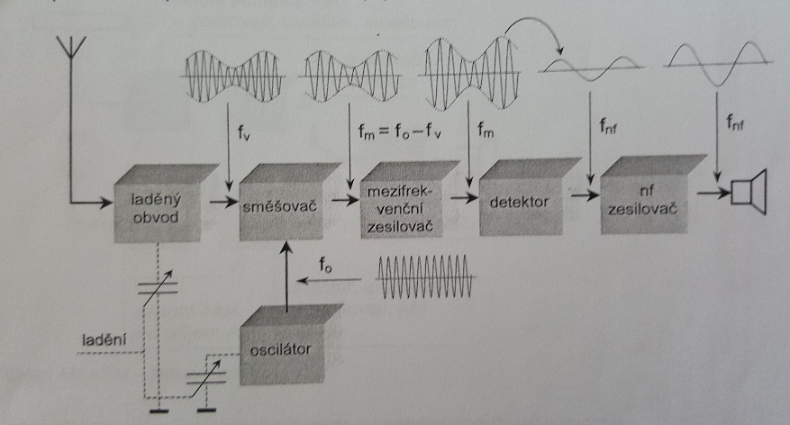

Pomocí laděného obvodu (vf. laděný zesilovač) se vybere požadovaný vf. signál s frekvenví f_{v} a přivede se na vstup směšovače, kde se smíchá s frekvencí f_{o} z oscilátoru. Přelaďování laděného obvodu a oscilátoru probíhá souběžně tak, aby na výstupu směšovače byla výstupní frekvence fm = f_{o} - f_{v} stále stejná. Všechny přijímané frekvence jdou tak převedeny na jednu stálou, tzv. mezifrekvenční frekvenci, která se dále zpracovává.
Pro příjem amplitudově modulovaných signálů je f_{m} = 450 - 480 kHz, pro příjem frekvenčně modulovaných je to 10,7 MHz.

